**みんなで育てる幡多の子ども**

**～身に付けておきたい3つの力～**

**身に付けておきたい生活・学習習慣チェックシート編**

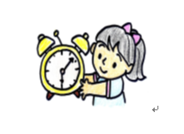

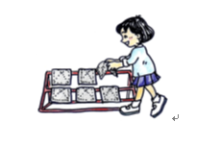

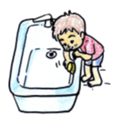



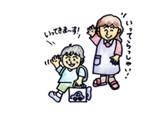

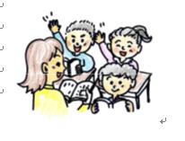

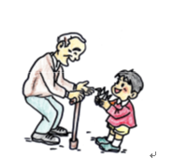

「みんなで育てる幡多の子ども」の冊子から、身に付けておきたい生活・学習習慣の内容（Ｐ３１～Ｐ３４）について、発達段階ごとの個別シートを作成しました。学校や家庭で、活用してくだされば幸いです。



**「生きる力」を育むために**

**身に付けておきたい基礎・基本**

編集 高知県教育委員会事務局 西部教育事務所

平成２５年８月